В период с 1 декабря 2019 года по 14 февраля 2020 года детской библиотекой проведён муниципальный этап окружного конкурса-выставки электронных презентаций «Великая Отечественная война в судьбе моей семьи», на который было представлено 52 работы в разных возрастных категориях. Работы победителей конкурса направлены в Государственный архив Югры для участия в окружном этапе конкурса. Награждение победителей и участников муниципального этапа окружного конкурса-выставки электронных презентаций «Великая Отечественная война в судьбе моей семьи» состоится на открытии Недели детской и юношеской книги 20 марта 2020 года.

С 29 января 2020 года ДК «Нефтяник» проводит акцию «Сто дней до Победы», где участники читают стихи о Великой Отечественной войне и самостоятельно записывают видеоролик. Активные участники акции – воспитанники детских садов, обучающиеся школ города, и пенсионеры Лянторского отделения БУ ХМАО-Югры «Сургутский районный комплексный центр социального обслуживания населения». Итоговое мероприятие акции состоится 15 мая. На сегодняшний день размещено в социальных сетях 30 видеороликов. Количество просмотров видеороликов – более 20 000;

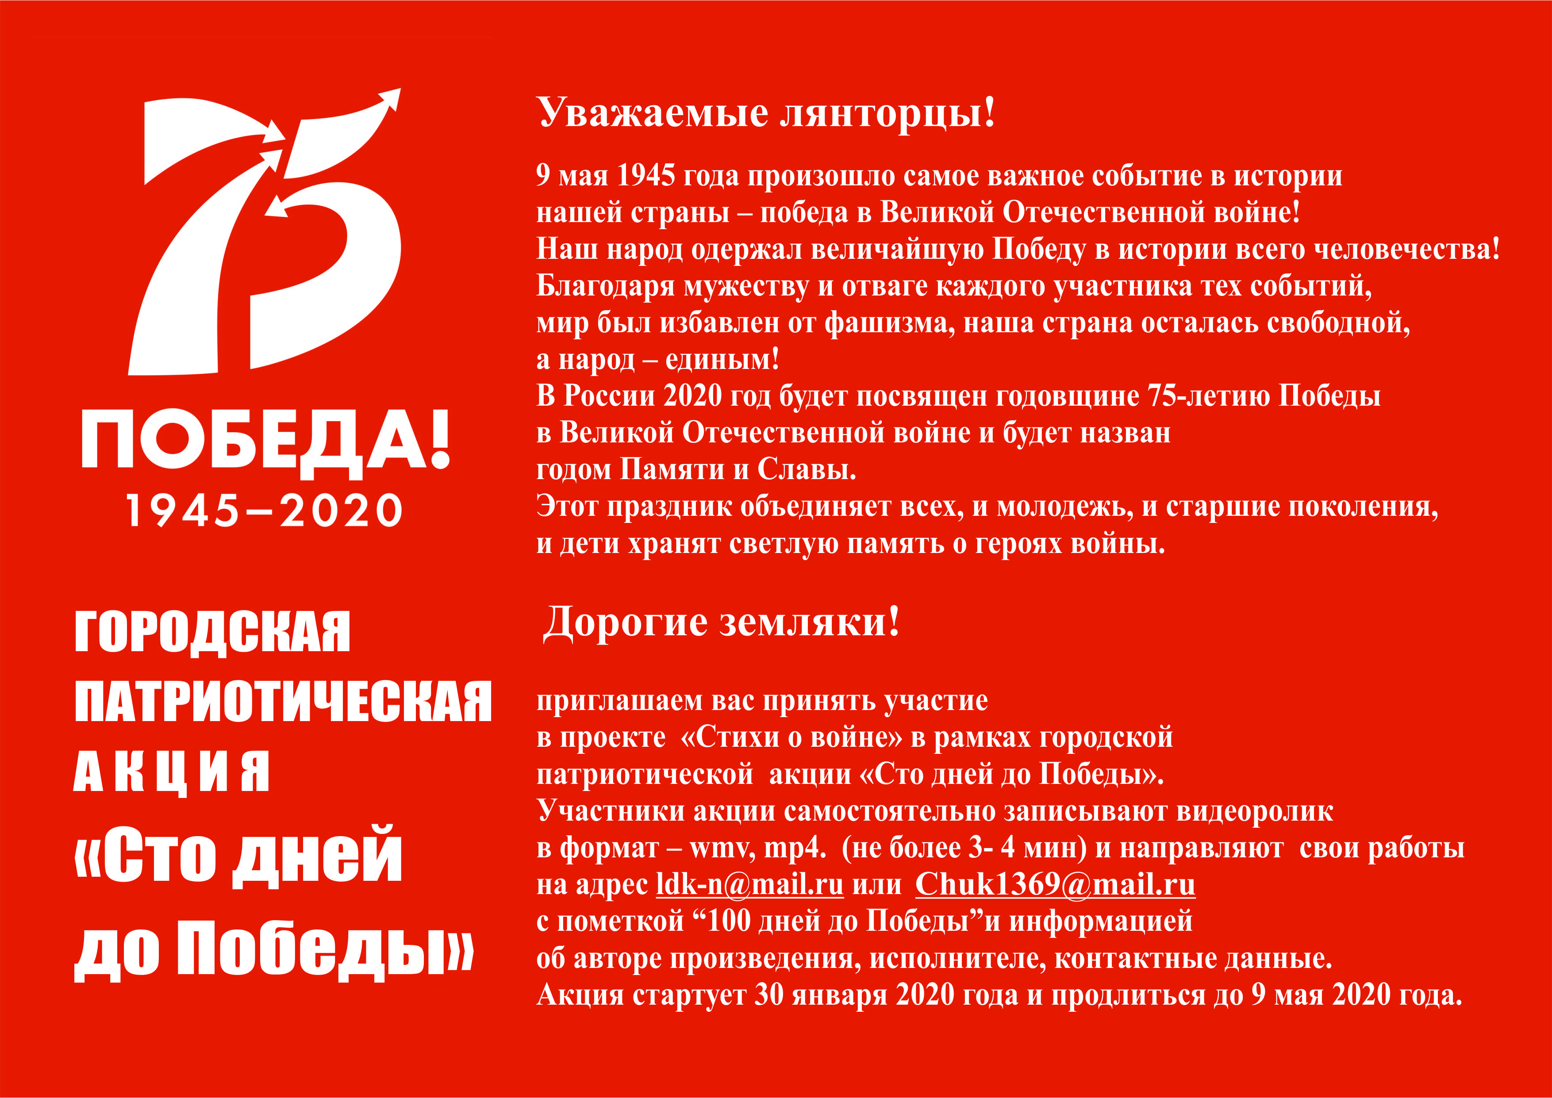

22 февраля в ДК «Нефтяник» состоялся VI городской смотр-конкурс военной песни «Песня в солдатском строю» среди образовательных учреждений города. В ходе конкурса творческие коллективы детских садов и школ города исполняли песни военных лет и вокально-хореографические композиции на тему Великой Победы. Общее число участников – 350 человек.
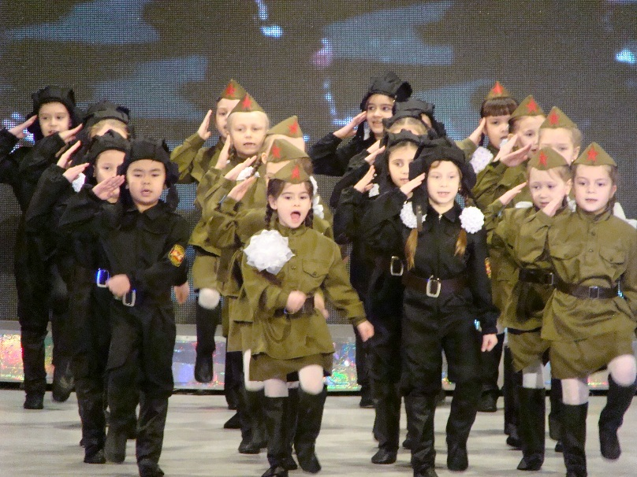

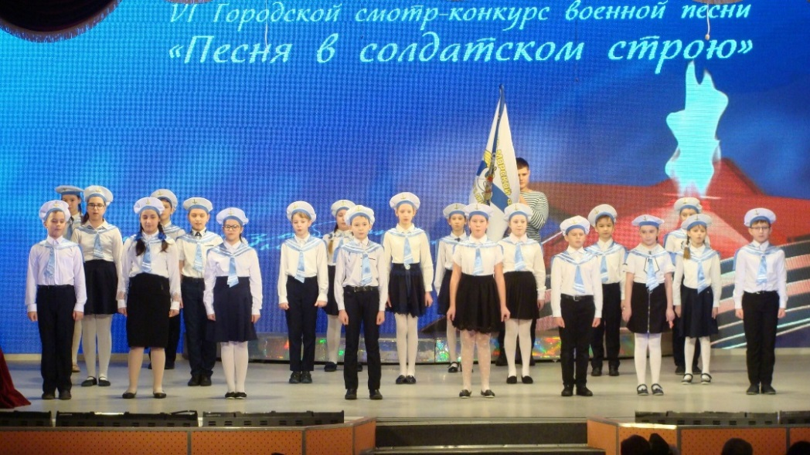

29 февраля на площадке «Строитель» состоялся городской конкурс гражданско-патриотической песни «Голос памяти», в котором приняли участие 150 человек.

